20. červenec  pondělí | 21. červenec  úterý | 22. červenec  středa | 23. červenec  čtvrtek | 24. červenec  pátek | sobota  neděle
  9:00 - 9:30  Ranní  posezení s četbou  novin,  protipádová  edukace | 9:00 - 9:30  Ranní  posezení s četbou  novin  zdravotní  cvičení | 9:00 - 9:30  Ranní  posezení s četbou  novin,  zdravotní  cvičení | 9:00 - 9:30  Ranní  posezení  s četbou  novin,  zdravotní  cvičení | 9:00 - 9:30  Ranní  posezení s četbou  novin,  zdravotní  cvičení | sobota  25. červenec  Filmové dopoledne,  vzpomínkový klub, procházky,  povídání
10:00 – 12:00  Výlet: ZOOFARMA  Velký Karlov | 9:30 – 11:00  Tvoření z hlíny | 9:30 - 11:00  VÝBOR OBYVATEL | 9:30 - 11:00  ARTETERAPIE S VLAĎKOU |   9:30 – 11:00  DRAMATERAPIE | 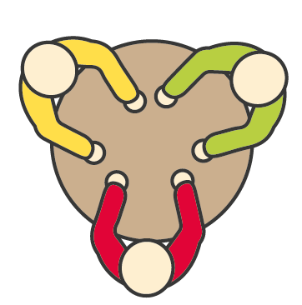  15:00 -16:00  Dámský a pánský klub
  14:00 - 15:15  Individuální péče:  čtení | 14:00 - 15:15  Individuální péče:  validace |   14:00 - 15:15  Individuální péče: bazální stimulace | 14:00 - 15:15  Individuální péče:  reminiscence | 14:00 – 15:15 Individuální péče: povídání | neděle  26. červenec  Stolní hry, sledování TV  vzpomínkový klub,  povídání
  14:00 - 15:15  Paměťový kroužek | 14:00 - 15:15  Dámský klub | 14:00 - 15:15  Pánský klub |  14:00 - 15:15  Výtvarní kroužek | 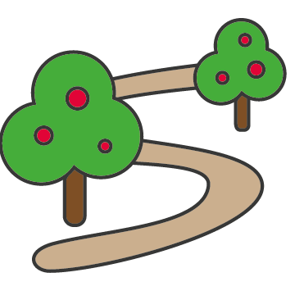  14:00 – 15:15  Procházky |   14:30-15:30  Odpolední kavárna

